# DAFTAR PUSTAKA

Agustiningsih, N. (2019). Melatih Keterampilan Komunikasi dan Kemandirian Belajar Siswa MA Melalui Model Pengajaran Terbalik ( Reciprocal Teaching ) Pada Topik Pertumbuhan Dan Perkembangan Tumbuhan. *Jurnal Program Studi Pendidikan Biologi*, *9*(1), 30–42.

Akmal, R. (2019). Pengaruh Model Pembelajaran Kooperatif Tipe Stad Terhadap Keterampilan Komunikasi Siswa Pada Pembelajaran IPS SD. *Jurnal Pendidikan Universitas Garut*, *13*(1), 228–235.

Alabekee, E. C., Samuel, A., & Osaat, S. D. (2015). Effect Of Cooperative Learning Strategy On Students Learning Experience And Achievements In Mathematics. *International Journal of Education Learning and Development*, *3*(4), 67–75.

Amin, M. S. (2018). Perbedaan Struktur Otak dan Perilaku Belajar Antara Pria dan Wanita; Eksplanasi dalam Sudut Pandang Neuro Sains dan Filsafat. *Jurnal Filsafat Indonesia*, *1*(1), 38–43. https://doi.org/10.23887/jfi.v1i1.13973

Anisa, F. N., Turmuzi, M., Triutami, T. W., & Amrullah. (2024). Pengaruh Model Pembelajaran Kooperatif Tipe Team Games Tournament (TGT) Terhadap Kemampuan Komunikasi Matematis Siswa. *Journal of Classroom Action Research*, *6*(1), 51–59. https://doi.org/10.26877/aks.v11i1.4078

Babys, U. (2020). Analisis Kemampuan Komunikasi Matematika Siswa Ditinjau dari Gender. *ANARGYA: Jurnal Ilmiah Pendidikan Matematika*, *3*(1), 25–29. https://doi.org/10.24176/anargya.v3i1.4771

Barlian, E. (2018). *Metodologi Penelitian Kualitatif & Kuantitatif*. https://doi.org/10.31227/osf.io/aucjd

Damayanti, D., Tetra, F., Fajrussalam, H., Aulia, S., & Syafanisa, T. (2023). Kesetaraan Gender Dalam Pendidikan Menurut Perspektif Faqihuddin Abdul Kodir. *Jurnal Pengabdian Cendikia*, *2*(3), 184–188. https://doi.org/10.5281/zenodo.8051738

Dewi, S. P., Maimunah, & Roza, Y. (2021). Analisis Kemampuan Komunikasi Matematis Siswa pada Materi Lingkaran ditinjau dari Perbedaan Gender. *Jurnal Kependidikan: Jurnal Hasil Penelitian Dan Kajian Kepustakaan Di Bidang Pendidikan, Pengajaran Dan Pembelajaran*, *7*(3), 699–707. https://doi.org/10.33394/jk.v7i3.3687

Handayani, W. (2018). Diskriminasi Gender Dalam Pendidikan. *Jurnal Kajian Gender*, *10*(2), 198–224. https://doi.org/10.28918/muwazah.v10i2.1784

Hartanto, D. D. (2022). Peningkatan Keterampilan Berbicara Menggunakan Model Cooperative Learning Pada Mata Kuliah Sesorah. *Jurnal IKADBUDI*, *11*(1).

Hasanah, Z., & Himami, A. S. (2021). Model Pembelajaran Kooperatif Dalam Menumbuhkan Keaktifan Belajar Siswa. *IRSYADUNA: Jurnal Studi Kemahasiswaaan*, *1*(1), 1–13. https://doi.org/10.54437/irsyaduna.v1i1.236

Hendaryati, N. (2019). Peningkatan Hasil Belajar Prakarya dan Kewirausahaan Melalui Team Game Tournament Learning (Uno Stacko Challenge). *Jurnal Pendidikan Ekonomi UM Metro*, *7*(1), 7–12.

Hendriana, H., & Kadarisma, G. (2019). Self-Efficacy dan Kemampuan Komunikasi Matematis Siswa SMP. *JNPM (Jurnal Nasional Pendidikan Matematika)*, *3*(1), 153–164. https://doi.org/10.33603/jnpm.v3i1.2033

Herdinawati, N., Wilujeng, I., & Hastuti, P. W. (2018). Efektivitas Model Kooperatif Tipe Team Games Tournament (TGT) Ditinjau Dari Keterampilan Kooperatif Dan Hasil Belajar. *E-Journal Pendidikan IPA*, *7*(8), 430–438.

Hidayat, A., & Dwiningrum, S. I. A. (2016). Pengaruh Karakteristik Gender dan Motivasi Belajar Terhadap Prestasi Belajar Matematika Siswa SD. *Jurnal Prima Edukasia*, *4*(1), 32–45. https://journal.uny.ac.id/index.php/jpe/article/view/14288/pdf

Ismawati, N. N. R. (2013). *Jurnal Pendidikan Akuntansi*, 1–13.

Istiqlalia, N. (2020). Pengaruh Komunikasi Keluarga dan Disiplin Belajar Terhadap Prestasi Belajar Siswa Kelas V Sekolah Dasar. *Social, Humanities, and Educational Studies (SHEs): Conference Series*, *3*(4), 463–469. https://doi.org/10.20961/shes.v3i4.53386

Juliano P, S. (2015). Komunikasi dan Gender: Perbandingan Gaya Komunikasi Dalam Budaya Maskulin dan Feminim. *Jurnal Ilmu Politik Dan Komunikasi*, *5*(1), 19–30. https://repository.unikom.ac.id/30705/1/sangra-juliano-p.pdf

Kadarisma, G. (2018). Penerapan Pendekatan Open-Ended dalam Meningkatkan Kemampuan Komunikasi SISWA SMP. *ANARGYA: Jurnal Ilmiah Pendidikan Matematika*, *1*(2). https://doi.org/10.24176/anargya.v1i2.2570

Kristina, N. (2024). Analisis Model Pembelajaran Kooperatif Dalam Meningkatkan Minat Baca Siswa SDN 01 BENGKAYANG. *Jurnal Ilmu Pendidikan*, *2*(2), 393–405.

Kusmayadi, M. A., Makki, M., & Syazali, M. (2023). Pengaruh Model Pembelajaran Kooperatif Tipe STAD Terhadap Keterampilan Berbicara Peserta Didik. *Journal of Classroom Action Research*, *5*, 255–258.

Marfuah. (2017). Meningkatkan Keterampilan Komunikasi Peserta Didik Melalui Model Pembelajaran Kooperatif Tipe Jigsaw. *Jurnal Pendidikan Ilmu Sosial*, *26*(2), 148–160. https://doi.org/10.17509/jpis.v26i2.8313

Marlina, Hajidin, & Ikhsan, M. (2014). Penggunaan Model Pembelajaran Kooperatif Tipe Think Pair Share (TPS) untuk Meningkatkan Kemampuan Komunikasi dan Disposisi Matematis Siswa di SMAN 1 Biruen. *Jurnal Didaktik Matematika*, *1*(1), 83–95. https://jurnal.usk.ac.id/DM/article/view/1289/1177

Murtiyasa, B., & Hapsari, S. N. (2020). The Effect of TAI and STAD Strategy towards Learning Outcomes Reviewed from Mathematical Communication Skill. *Universal Journal of Educational Research*, *8*(6), 2406–2415. https://doi.org/10.13189/ujer.2020.080625

Nafiati, D. A. (2017). Motivation, Creativity, and Self-Confidence as Forming Factors of Economic Learning Autonomy. *Dinamika Pendidikan*, *12*(2), 182–195. https://doi.org/10.15294/dp.v12i2.13566

Najamudin. (2022). Penerapan Model Pembelajaran Kooperatif Tipe Jigsaw untuk Meningkatkan Hasil Belajar Siswa Materi Ilmu Ekonomi Melalui Kemampuan Komunikasi. *Jurnal Kajian Pendidikan Dan Sosial*, *3*(2), 262–267. https://doi.org/10.53299/diksi.v3i2.246

Nugraha, T. H., Nindiasari, H., & Syamsuri, S. (2019). Pengaruh Strategi Pembelajaran REACT Terhadap Kemampuan Komunikasi Matematis Siswa SMP Berdasarkan Gender. *Symmetry: Pasundan Journal of Research in Mathematics Learning and Education*, *4*(1), 16–27. https://doi.org/10.23969/symmetry.v4i1.1631

Pal, N., Halder, S., & Guha, A. (2016). Study on Communication Barriers in the Classroom: A Teacher’s Perspective. *Journal of Communication and Media Technologies*, *6*(1), 103–118.

Pratiwi, D. D. (2015). Analisis Kemampuan Komunikasi Matematis Dalam Pemecahan Masalah Matematika Sesuai dengan Gaya Kognitif dan Gender. *Jurnal Pendidikan Matematika*, *6*(2), 131–141.

Rambe, S. D. S., Manurung, P., & Syarqawi, A. (2022). Faktor Pendukung Dalam Mengembangkan Keterampilan Komunikasi Siswa Di Smp It Bunayya Padangsidimpuan. *Jurnal Ikatan Alumni Bimbingan Konseling Islam*, *4*(1).

Rizawati. (2022). Meningkatkan Kemampuan Komunikasi (Communication Skill) Dan Hasil Belajar Siswa Melalui Pembelajaran Saintifik Dengan Memanfaatkan Media Infografis. *Edutech : Jurnal Inovasi Pendidikan Berbantuan Teknologi*, *2*(1), 55–63. https://doi.org/10.51878/edutech.v2i1.976

Sari, W. R., Rahmad, M., & Maaruf, Z. (2019). Kemampuan Berkomunikasi Siswa Melalui Penerapan Model Student Facilitator and Explaining Di Kelas X Sma. *Jurnal Pendidikan*, 77–88. https://doi.org/10.31258/jp.10.2.16-27

Siregar, Z., & Marpaung, T. B. (2020). Pemanfaatan Teknologi Informasi dan Komunikasi (TIK) Dalam Pembelajaran di Sekolah. *BEST Journal (Biology Education, Sains and Technology)*, *3*(1), 61–69. https://doi.org/10.30743/best.v3i1.2437

Sugiyono. (2013). *Metode Penelitian Kuantitatif, Kualitatif, dan R&D*. Alfabeta.

Sugiyono. (2022). *Metode Penelitian Kuantitatif, Kualitatif, dan R&D*. Alfabeta Bandung.

Sulistio, A., & Haryanti, N. (2022). *Model Pembelajaran Kooperatif (Cooperative Learning Model)* (pp. 1–62). https://doi.org/10.46244/visipena.v2i1.36

Sundanah, & Astridewi, S. (2023). Analisis Kemampuan Komunikasi Matematis Berdasarkan Gender Siswa. *Jurnal Cendekia: Jurnal Pendidikan Matematika*, *07*(02), 2140–2150.

Suryanda, A., Azrai, E. P., & Wari, N. (2016). Pengaruh Penerapan Model Pembelajaran Group Investigation (Gi) Terhadap Kemampuan Berpikir Analisis Siswa Pada Materi Pencemaran Lingkungan. *Biosfer: Jurnal Pendidikan Biologi*, *9*(2), 37–44. https://doi.org/10.21009/biosferjpb.9-2.6

Sutopo, L. A., & Waluya, S. B. (2024). Systematic Literature Review: Kemampuan Komunikasi Matematis Siswa Ditinjau dari Gaya Berpikir. *Jurnal Pendidikan Matematika*, *1*(2), 1–15. https://doi.org/10.47134/ppm.v1i2.164

Tahir, A. W. (2017). *Pengembangan Manajemen Sumber Daya Manusia Terhadap Peningkatan Mutu Pendidikan*. *6*(1), 1–14. https://doi.org/10.24252/ip.v6i1.3578

Ula, I. D., Murtono, & Ulya, H. (2018). Efektivitas Model Pembelajaran Think-Pair-Share (TPS) Terhadap Kemampuan Komunikasi Matematis Siswa. *ANARGYA: Jurnal Ilmiah Pendidikan Matematika*, *1*(1), 51–58. https://doi.org/10.24176/anargya.v1i1.2253

Utami, N. E. S., & Yonanda, D. A. (2020). Hubungan Gender Terhadap Prestasi Belajar Siswa. *Seminar Nasional Pendidikan, FKIP UNMA*, 144–149. https://prosiding.unma.ac.id/index.php/semnasfkip/article/view/314

Utami, P., Kadir, K., & Herlanti, Y. (2021). Meta-Analisis Pembelajaran Kooperatif di Indonesia. *Jurnal Inovasi Pendidikan IPA*, *7*(1), 106–115. https://doi.org/10.21831/jipi.v7i1.39574

Wardani, W., Astina, I. K., & Susilo, S. (2018). Pengaruh Gender terhadap Kemampuan Berpikir Kritis Siswa SMA Program IPS pada Mata Pelajaran Geografi. *Jurnal Pendidikan*, *3*(12), 1530–1534. http://journal.um.ac.id/index.php/jptpp/

Wisman, Y. (2017). Komunikasi Efektif Dalam Dunia Pendidikan. *Jurnal Nomosleca*, *3*(2), 646–654. https://doi.org/10.26905/nomosleca.v3i2.2039

**LAMPIRAN**

**Lampiran 1. Modul Ajar**

**MODUL AJAR**

**BANK DAN INDUSTRI KEUANGAN NON BANK**

|  |  |  |
| --- | --- | --- |
| 1. **INFORMASI UMUM** | | |
| 1. Identitas Penulis | | |
| Nama guru | : | Noviana Rismawati |
| Npm | : | 1320600005 |
| Sekolah | : | SMA Al Irsyad Tegal |
| Mata pelajaran | : | Ekonomi |
| Kelas/ semester | : | X/2 |
| Materi pokok | : | Bank dan Lembaga Keuangan Non Bank |
| Alokasi waktu | : | 6 JP (3x Pertemuan) |
| 1. Kompetensi awal |  | Sebelum memulai kegiatan pembelajaran pada modul ini, peserta didik sudah memahami materi sistem pembayaran dan alat pembayaran serta contoh bank dan lembaga keuangan non bank yang ada di lingkungan sekitar. |
| 1. Profil Pelajar Pancasila | : | 1. Peserta didik mengikuti pembelajaran sebagai insan yang beriman, bertaqwa kepada Tuhan Yang Maha Esa dan berakhlak mulia. 2. Peserta didik menerapkan kebhinekaan global dalam proses pembelajaran baik di dalam kelas, lingkungan sekolah maupun di luar lingkungan sekolah terhadap guru dan peserta didik lainnya. 3. Peserta didik membudayakan jiwa gotong royong dalam kegiatan bersama di kelas dan di lingkungan sekolah. 4. Peserta didik mengembangkan potensi bernalar kritis, mandiri, dan kreatif dalam proses pembelajaran guna mencapai capaian pembelajaran. |
| 1. Sarana dan Prasarana | : | * 1. Perlengkapan pembelajaran seperti Papan tulis, Spidol, penghapus   2. Buku Guru dan Buku Peserta didik   3. Laptop, Smartphone, jaringan internet (*Optional*)   4. LCD, Proyektor dan Speaker (*Optional*) |
| 1. Target Peserta Didik | : | Peserta didik kelas X1 dan kelas X4 SMA Al-Irsyad Tegal |
| 1. Model Pembelajaran | : | Ceramah kombinasi model pembelajaran *Cooperative Learning.* |
| 1. Materi | : | Rincian materi yang akan dipelajari dalam modul ini yaitu:   1. Konsep bank    * 1. Pengertian bank      2. Peran dan fungsi bank      3. Produk bank         1. Kredit pasif         2. Kredit aktif         3. Produk jasa perbankan 2. Konsep Industri Keuangan Non Bank    * 1. Pengertian Industri Keuangan Non Bank (IKNB)      2. Fungsi dan tugas pokok Industri Keuangan Non Bank (IKNB)      3. Produk Industri Keuangan Non Bank (IKNB)         1. Asuransi         2. Lembaga Pembiayaan         3. Dana Pensiun 3. Jenis Bank dan jenis Industri Keuangan Non Bank    * 1. Jenis bank         1. Bank Sentral         2. Bank Umum         3. Bank Perkreditan Rakyat         4. Bank Syariah      2. Jenis industri keuangan non bank         1. Asuransi         2. Pasar Modal         3. Pegadaian         4. Perusahaan Dana Pensiun         5. Leasing |

1. **KOMPONEN INTI**
2. **Capaian Pembelajaran**

Peserta didik memahami konsep bank dan industri keuangan non-bank dan memahami berbagai produk yang dihasilkan guna mendukung tercapainya keterampilan literasi keuangan.

1. **Tujuan pembelajaran**
2. Memahami konsep bank
3. Memahami berbagai produk bank
4. Memahami konsep Industri Keuangan Non Bank (IKNB)
5. Memahami berbagai produk Industri Keuangan Non Bank (IKNB)
6. Memahami jenis-jenis bank dan jenis-jenis industri keuangan non bank
7. **Kriteria Ketercapaian Tujuan Pembelajaran**
8. Peserta didik mampu mendeskripsikan konsep bank meliputi peran, fungsi, dan produk bank yang ada di sekitar lingkungan.
9. Peserta didik mampu mendeskripsikan fungsi dan tugas industri keuangan non bank.
10. Peserta didik mampu memberikan contoh jenis-jenis bank dan jenis-jenis Industri Keuangan Non Bank (IKNB) yang ada disekitar tempat tinggal dengan mempresentasikan hasil pengamatannya.
11. **Pemahaman bermakna**

Setelah mempelajari materi pada proses pembelajaran ini peserta didik dapat memahami konsep bank dan industri keuangan non-bank serta memahami berbagai produk yang dihasilkan untuk mendukung keterampilan literasi keuangan peserta didik dalam kehidupan sehari-hari

1. **Pertanyaan pemantik** 
   1. Apakah disekitar tempat tinggal kalian terdapat bank?
   2. Apakah disekitar tempat tinggal kalian terdapat Industri Keuangan Non Bank (IKNB)?
   3. Bagaimana cara membedakan bank dan Industri Keuangan Non Bank (IKNB)?
   4. Sebutkan jenis produk bank dan industri keuangan non bank yang banyak digunakan oleh masyarakat di sekitar tempat tinggal kalian?
   5. Mengapa masyarakat lebih mudah tergiur oleh pinjaman online dan judi online daripada menggunakan produk bank dan Industri Keuangan Non Bank (IKNB)?
2. **Kegiatan Pembelajaran**

|  |  |  |
| --- | --- | --- |
| 01 | Pertemuan Pertama | Alokasi waktu 2JP (2 x 45 Menit) |
| Materi | Konsep Bank |
| Kriteria ketercapaian tujuan pembelajaran | Peserta didik mampu mendeskripsikan konsep bank meliputi peran, fungsi, dan produk bank yang ada di sekitar lingkungan. |

|  |
| --- |
| **Pendahuluan (20 Menit)** |
| * Melakukan pembukaan dengan salam pembuka dan berdoa untuk memulai pembelajaran. * Mengkondisikan kelas untuk siap dalam melakukan pembelajaran. * Memeriksa kehadiran peserta didik sebagai sikap disiplin dan bertanya nama panggilan * Guru memberikan motivasi atau ice breaking untuk membangun motivasi dan menciptakan suasana belajar yang menyenangkan untuk peserta didik dalam belajar. * Mengulas materi pembelajaran sebelumnya. * Mengajukan pertanyaan pemantik untuk mengetahui kompetensi awal peserta didik.  1. Apakah disekitar tempat tinggal kalian terdapat bank? 2. Sebutkan apa saja produk perbankan? 3. Bagaimana bank menghasilkan keuntungan?  * Menyampaikan materi, tujuan pembelajaran dan kriteria tujuan pembelajaran pertemuan pertama. |
| **Kegiatan Inti ( 60 Menit)** |
| Pembelajaran dilakukan dengan model pembelajaran ceramah kombinasi model pembelajaran *Cooperatif Learning.* Berikut langkah-langkah kegiatan pembelajarannya:  **Identifikasi konsep**   * Guru membentuk kelompok sebanyak 5 kelompok * Guru menjelaskan materi tentang Bank secara singkat dengan melihat salah satu rekomendasi tayangan video dari aplikasi *youtube*:   “Pengertian, Fungsi dan Jenis Bank”  *https://www.youtube.com/watch?v=N8tZld8S7W4*  **Eksplorasi konsep**   * Guru memberikan kesempatan kepada peserta didik untuk mengajukan pendapat dan pertanyaan melalui diskusi interaktif. * Peserta didik bekerja sama mengidentifikasi hasil pengamatan vidio yang telah di tayangkan.   **Konstruksi pemahaman**   * Peserta didik bekerja sama untuk mengidentifikasi hasil pengamatan vidio yang telah ditayangkan. * Guru berkeliling dari kelompok ke kelompok untuk memberikan bantuan jika diperkukan, serta memantau interaksi antar siswa.   **Aplikasi konsep**   * Setelah kerja kelompok, setiap siswa mengerjakan tugas individu untuk mengukur pemahaman mereka terhadap materi yang telah di pelajari. * Tugas individu ini dilakukan tanpa bantuan dari anggota kelompok lainnya.   **Evaluasi**   * Guru mendorong siswa untuk aktif bertanya dan memperhatikan. * Guru dan siswa menyimpulkan materi Pembelajaran. |
| **Penutup (10 Menit)** |
| * Guru bersama peserta didik melakukan *review* pembelajaran dan memberikan kesimpulan materi pembelajaran yang di pelajari pada pertemuan ini. * Guru memberikan penguatan belajar agar peserta didik membaca materi pertemuan berikutnya. * Guru bersama peserta didik melakukan refleksi pembelajaran yang telah dilaksanakan. * Guru dan peserta didik do’a bersama dan mengucapkan salam. |

**LEMBAR AKTIVITAS 1**

**TUGAS KELOMPOK**

**PERTEMUAN 1**

Vidio pembelajaran pemantik Pengertian, Fungsi, dan Jenis Bank:

*https://www.youtube.com/watch?v=N8tZld8S7W4*

* Pertanyaan yang diajukan kepada peserta didik sekaligus sebagai assesmen awal:

1. Apa yang kalian ketahui dari video tersebut?
2. Aktivitas atau kegiatan apa saja yang ada pada video tersebut?
3. Bagaimana peran bank berdasarkan fungsinya?

* Jawaban peserta didik di tulis pada buku tulis masing-masing siswa

**TUGAS INDIVIDU**

Petunjuk:

1. Lembar kerja ini dikerjakan secara individu
2. Pilihlah jawaban yang benar berdasarkan petunjuk yang tersedia
3. Menurut UU No.10 Tahun 1998 tentang perbankan, yang dimaksud dengan bank adalah....
4. Badan usaha yang memberikan kredit pada kalangan orang kaya dan bangsawan
5. Suatu institusi yang bertanggung jawab untuk menjaga nilai suatu mata uang yang berlaku di negara
6. Bank yang melaksanakan kegiatan usaha secara konvensional atau berdasarkan prinsip syariah yang dalam kegiatannya memberikan jasa dalam lalu lintas pembayaran
7. Badan usaha yang menghimpun dana dari masyarakat dalam bentuk simpanan dan menyalurkan dalam bentuk kredit atau bentuk-bentuk lainnya dalam rangka meningkatkan taraf hidup masyarakat
8. Bank yang melaksanakan kegiatan usaha secara konvensional dan berdasarkan prinsip syariah yang dalam kegiatannya tidak memberikan jasa dalam lalu lintas pembayaran
9. Berikut merupakan jenis industri keuangan bank....
10. BPR, Bank umum, Pegadaian
11. Jiwasraya, Bank Indonesia, BRI
12. PT Taspen, Bumi putera, BNI
13. BPR, Bank sentral, Bank umum
14. Koperasi, Dana Pensiun, Pasar uang
15. Berikut merupakan cara bank dalam menghimpun dan menyalurkan dana kepada masyarakat:
16. Deposito berjangka
17. Tabungan
18. Kredit dengan jaminan surat berharga
19. LC
20. Giro
21. Kredit aksep

Yang termasuk kredit pasif yaitu:

1. 1), 2), 5)
2. 1), 3), 4)
3. 1), 4), 6)
4. 2), 3), 5)
5. 2), 3), 6)
6. Berikut adalah contoh industri keuangan non bank, kecuali...
7. Perusahaan asuransi
8. Perusahaan pembiayaan
9. Bank sentral
10. Dana pensiun
11. Perusahaan modal ventura
12. Berikut merupakan peranan industri keuangan non bank dalam menyalurkan dana kepada masyarakat....
13. Bertujuan untuk memberikan modal kerja
14. Bertujuan untuk investasi, baik jangka menengah maupun jangka panjang
15. Bertujuan untuk investasi jangka pendek
16. Bertujuan untuk memberikan konsumsi yang baik kepada badan usaha
17. Bertujuan untuk mendapatkan distribusi keadilan
18. Jenis industri keuangan Non bank yang memberikan kredit kepada masyarakat dengan jaminan barang-barang bergerak dinamakan....
19. PT ASKES
20. PT Taspen
21. Pegadaian
22. Dana Pensiun
23. Pasar Uang
24. Asuransi merupakan salah satu jenis industri keuangan non bank yang bergerak dalam bidang....
25. Pertanggungan risiko
26. Pengelolaan keuangan pada PNS yang telah purna tugas
27. Pemberian kredit masyarakat
28. Penghimpun dana masyarakat
29. Penjaminan barang
30. Salah satu kegiatan yang dilakukan oleh koperasi simpan pinjam (KSP) yaitu...
31. Menyalurkan pinjaman atas barang agunan
32. Menyediakan jasa rekening giro
33. Menyalurkan pinjaman kepada anggota
34. Membiayai investasi berisiko tinggi
35. Membiayai berbagai keperluan
36. Memelihara keseimbangan penghasilan pada hari tua dalam rangka mewujudkan keadilan sosial bagi seluruh rakyat Indonesia merupakan fungsi?...
37. Asuransi
38. Dana pensiun
39. Pegadaian
40. Pasar modal
41. Lembaga pembiayaan
42. Di bawah ini yang bukan tugas dan wewenang otoritas jasa keuangan adalah...
43. Pengaturan dan pengawasan mengenai kelembagaan bank
44. Merancang undang-undang perbankan di seluruh Indonesia
45. Pengaturan dan pengawasan mengenai kesehatan bank
46. Pengaturan dan pengawasan mengenai kehati-hatian bank
47. Pemeriksaan bank-bank umum serta lembaga keuangan

|  |  |  |
| --- | --- | --- |
| 02 | Pertemuan kedua | Alokasi waktu 2JP (2 x 45 Menit) |
| Materi | Konsep Industri Keuangan Non Bank |
| Kriteria ketercapaian tujuan pembelajaran | Peserta didik mampu mendeskripsikan fungsi, tugas pokok dan produk Industri Keuangan Non Bank (IKNB) yang ada di sekitar lingkungan |

|  |
| --- |
| **Pendahuluan (20 Menit)** |
| * Melakukan pembukaan dengan salam pembuka dan berdoa untuk memulai pembelajaran. * Mengkondisikan kelas untuk siap dalam melakukan pembelajaran. * Memeriksa kehadiran peserta didik sebagai sikap disiplin dengan menanyakan perasaan peserta didik. * Guru memberikan motivasi atau ice breaking untuk membangun motivasi dan menciptakan suasana belajar yang menyenangkan untuk peserta didik dalam belajar. * Mengulas materi pembelajaran sebelumnya. * Mengajukan pertanyaan pemantik untuk mengetahui kompetensi awal peserta didik.  1. Apakah disekitar tempat tinggal kalian terdapat industri keuangan non bank (IKNB)? 2. Sebutkan jenis industri keuangan non bank (IKNB) yang ada di sekitar tempat tinggal kalian?  * Menyampaikan materi, tujuan pembelajaran dan kriteria tujuan pembelajaran pertemuan pertama. |
| **Kegiatan Inti ( 60 Menit)** |
| Pembelajaran dilakukan dengan model pembelajaran ceramah kombinasi model pembelajaran *Cooperatif Learning* Tipe TGT (*Team Games Tournament).* Berikut langkah-langkah kegiatan pembelajarannya:  **Identifikasi konsep**   * Guru membentuk kelompok sebanyak 5 kelompok * Guru menjelaskan materi tentang Industri Keuangan Non Bank (IKNB) melalui media power point.   **Eksplorasi konsep**   * Guru memberikan kesempatan kepada peserta didik untuk mengajukan pendapat dan pertanyaan melalui diskusi interaktif. * Setiap kelompok diberikan lembar kegiatan untuk di diskusikan dan dikerjakan yang termuat pada lembat aktivitas 2 dan lembar aktivitas 3.   **Konstruksi pemahaman**   * Guru menjelaskan aturan main dan langkah-langkah yang harus dilakukan. * Guru berkeliling dari kelompok ke kelompok untuk memberikan bantuan jika diperlukan, serta memantau interaksi antar siswa.   **Aplikasi konsep**   * Setiap anggota kelompok secara bergiliran menuliskan ide atau jawaban mereka satu per satu sesuai dengan pertanyaan. * setelah semua ide tercatat, kelompok memfokuskan pada ide terbaik atau paling relevan untuk di catat kembali pada lembar aktivitas 2 sebagai hasil akhir. * Anggota kelompok kemudian berdiskusi lebih lanjut untuk mengembangkan ide-ide terpilih dilanjutkan dengan mengisi lembar aktivitas 3 secara kelompok.   **Evaluasi**   * Guru mendorong siswa untuk aktif berdiskusi dan menyampaikan ide. * Guru dan siswa menyimpulkan hasil diskusi dan memberikan penekanan pada konsep-konsep penting yang telah dibahas. |
| **Penutup (10 Menit)** |
| * Guru memberikan tugas rumah secara berkelompok untuk mendiskusikan materi pertemuan berikutnya dalam lembar aktivitas 4. * Guru bersama peserta didik melakukan *review* pembelajaran dan memberikan kesimpulan materi pembelajaran yang di pelajari pada pertemuan ini. * Guru memberikan penguatan belajar agar peserta didik membaca materi pertemuan berikutnya. * Guru bersama peserta didik melakukan refleksi pembelajaran yang telah dilaksanakan. * Guru dan peserta didik do’a bersama dan mengucapkan salam. |

**LEMBAR AKTIVITAS 2**

**TUGAS KELOMPOK**

Kelompok :

Kelas :

Nama Anggota :

|  |  |  |
| --- | --- | --- |
| **No.** | **Pertanyaan** | **Jawaban** |
| 1. | Jelaskan peran penting yang dimainkan oleh bank dalam perekonomian suatu negara |  |
| 2. | Sebutkan beberapa produk yang biasanya ditawarkan oleh bank kepada nasabahnya |  |
| 3. | Jelaskan perbedaan antara bank syariah dan industri keungan non bank syariah, disertai contohnya! |  |

**LEMBAR AKTIVITAS 3**

**TUGAS KELOMPOK**

Petunjuk:

1. Bacalah soal secara teliti.
2. Pilihlah jawaban yang benar berdasarkan petunjuk yang tersedia.

|  |  |  |  |
| --- | --- | --- | --- |
| **No** | **Mendatar** | **No** | **Menurun** |
| 5 | Penyertaan modal seseorang atau pihak (badan usaha) pada suatu perusahaan atau Perseroan Terbatas | 1 | Badan dari pemerintah Badan Penyelenggara Jaminan Sosial yang dibentuk pemerintah untuk memberikan Jaminan Kesehatan untuk Masyarakat dan seluruh warga negara Indonesia |
| 11 | Industri keuangan non bank yang memberikan jasa dalam penanggungan resiko atas kerugian, kehilangan manfaat dan tanggung jawab hukum pada pihak ketiga karena peristiwa ketidakpastian | 2 | Perusahaan yang melakukan kegiatan pembiayaan dalam bentuk pembelian dan atau pengalihan serta pengurusan untang atau tagihan jangka pendek suatu perusahaan |
| 12 | Kegiatan pembiayaan dalam bentuk penyediaan barang modal baik sewa guna usaha dengan hak opsi atau tanpa hak opsi untuk digunakan dalam jangka waktu tertentu berdasarkan angsuran | 3 | Wadah yang dipergunakan untuk menghimpun dana dari masyarakat pemodal untuk selanjutnya diinvestasikan dalam portofolio efek oleh manajer investasi |
| 13 | Uang yang dipakai untuk diserahkan sedikit demi sedkit atau tidak sekaligus, seperti untuk pembayaran utang | 4 | Kontrak perjanjian kerjasama secara tertulis antara Perusahaan Penyedia Asuransi (Penanggung Asuransi) dengan nasabah asuransi |
| 14 | Jenis program perlindungan yang diadakan BPJS agar pesertanya bisa menerima uang tunai saat memasuki usia pensiun, atau ketika mengalami insiden yang menyebabkan cacat total tetap, atau meninggal dunia | 6 | Tuntutan yang diajukan oleh Pemegang Polis kepada perusahaan Asuransi selaku Penanggung Asuransi, untuk memenuhi hak Pemegang Polis sesuai yang tertera dalam Polis |
| 15 | Balas jasa dari industri keuangan non bank kepada nasabah atas jasa nasabah | 7 | Uang yang ditetapkan perusahaan asuransi untuk dibayarkan berdasarkan perjanjian asuransi untuk memperoleh manfaat asuransi |
|  | | 8 | Orang atau badan usaha yang mempunyai rekening simpanan atau pinjaman pada bank maupun industri keuangan non bank |
| 9 | Industri keuangan bukan bank yang menyediakan pinjaman dengan fasilitas jaminan tertentu |
| 10 | Pinjaman modal yang diberikan pegadaian untuk sektor usaha kecil dan menengah |

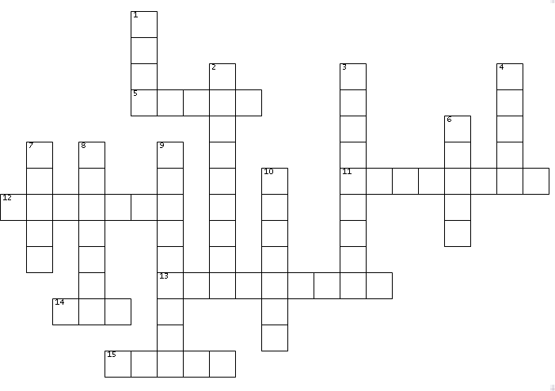

**LEMBAR AKTIVITAS 4**

**TUGAS KELOMPOK**

1. Lembar kerja ini dikerjakan secara berkelompok (masing-masing kelompok terdiri dari 6-7 orang)
2. Masing-masing kelompok memilih tema pembelajaran sesuai kesepakatan kelompok.
3. Tema pembelajaran yang dapat dipilih oleh masing-masing kelompok antara lain:

* Perbankan
* Pegadaian
* Asuransi
* Koperasi
* Dana pensiun
* Leasing

1. Diskusikan tema yang telah dipilih selanjutnya buatlah power point.
2. Presentasikan hasil diskusi masing-masing kelompok pada pertemuan selanjutnya.

|  |  |  |
| --- | --- | --- |
| 03 | Pertemuan ketiga | Alokasi waktu 2JP (2 x 45 Menit) |
| Materi | Jenis bank dan jenis Industri Keuangan Non Bank |
| Kriteria ketercapaian tujuan pembelajaran | Peserta didik mampu memberikan contoh jenis-jenis bank dan jenis-jenis Industri Keuangan Non Bank (IKNB) yang ada disekitar tempat tinggal dengan mempresentasikan hasil pengamatannya. |

|  |
| --- |
| **Pendahuluan (20 Menit)** |
| * Melakukan pembukaan dengan salam pembuka dan berdoa untuk memulai pembelajaran. * Mengkondisikan kelas untuk siap dalam melakukan pembelajaran. * Memeriksa kehadiran peserta didik sebagai sikap disiplin dengan menanyakan perasaan peserta didik. * Guru memberikan motivasi atau ice breaking untuk membangun motivasi dan menciptakan suasana belajar yang menyenangkan untuk peserta didik dalam belajar. * Mengulas materi pembelajaran sebelumnya. * Mengajukan pertanyaan pemantik untuk mengetahui kompetensi awal peserta didik.  1. Apa perbedaan antara bank dan industri keuangan non bank? 2. Sebutkan jenis bank dan industri keuangan non bank (IKNB) yang ada di sekitar tempat tinggal kalian?  * Menyampaikan materi, tujuan pembelajaran dan kriteria tujuan pembelajaran pertemuan pertama. |
| **Kegiatan Inti ( 60 Menit)** |
| Pembelajaran dilakukan dengan model pembelajaran ceramah kombinasi model pembelajaran *Cooperatif Learning* Tipe GI (*Group Investigation).* Berikut langkah-langkah kegiatan pembelajarannya:  **Identifikasi konsep**   * Guru meminta peserta didik mempersiapkan hasil diskusi yang telah ditugaskan pada pertemuan sebelumnya untuk di presentasikan dan duceritakan.   **Eksplorasi konsep**   * Guru memberikan kesempatan kepada tiap kelompok untuk maju mempresentasikan hasil diskusi kelompok.   **Konstruksi pemahaman**   * Setiap kelompok mempresentasikan hasil diskusi. * Presentasi berupa story telling.   **Aplikasi konsep**   * setiap kelompok mempresentasikan hasil diskusi di depan kelas. * setelah presentasi, dilakukan sesi tanya jawab di mana kelompok lain dapat memberikan pertanyaan atau masukan.   **Evaluasi**   * Guru mengevaluasi hasil diskusi kelompok seperti kejelasan presentasi dan kerjasama kelompok. * Peserta didik melakukan refleksi terhadap hasil diskusi. * Setelah aktivitas presentasi selesai, tiap kelompok melanjutkan untuk menuliskan hasil diskusi pada lembar aktivitas 4. |
| **Penutup (10 Menit)** |
| * Guru bersama peserta didik melakukan *review* pembelajaran dan memberikan kesimpulan materi pembelajaran yang di pelajari pada pertemuan ini. * Guru bersama peserta didik melakukan refleksi pembelajaran yang telah dilaksanakan. * Guru dan peserta didik doa bersama dan mengucapkan salam. |

**LEMBAR AKTIVITAS 4**

**TUGAS KELOMPOK**

Kelompok :

Kelas :

Nama Anggota :

|  |  |  |
| --- | --- | --- |
| **No** | **Pertanyaan** | **Hasil Pengamatan** |
| 1. | Jelaskan menggunakan bahasa kalian sendiri pengertian dari jenis industri keuangan yang telah di presentasikan |  |
| 2. | Jelaskan menggunakan bahasa kalian sendiri peran dan fungsi dari jenis industri keuangan yang telah di presentasikan |  |
| 3. | Berdasarkan tema yang telah di pilih, bagaimana industri keuangan tersebut memperoleh keuntungan? |  |
| 4. | Berdasarkan tema yang telah di presentasikan, apakah masyarakat tertarik menggunakan jenis industri keuangan tersebut? Jelaskan alasannya! |  |
| 5. | Jelaskan solusi apabila terjerat gagal bayar menggunakan jenis industri keuangan tersebut? |  |

1. **Penilaian/ Assesment** 
   1. **Asesment Formatif**

|  |  |  |  |  |
| --- | --- | --- | --- | --- |
| **Penilaian** | **Teknik**  **Penilaian** | **Bentuk**  **Instrumen** | **Waktu**  **Pelaksanaan** | **Keterangan** |
| Sikap | Observasi | Lembar pengamatan | Selama Proses Pembelajaran | Penilaian untuk Pembelajaran |
| Pengetahuan dan Keterampilan | Praktik | Lembar Pengamatan, Presentasi dan Diskusi | Selama Proses Pembelajaran | Penilaian Pencapaian Pembelajaran |

* 1. **Asesment Sumatif**

|  |  |  |  |  |
| --- | --- | --- | --- | --- |
| **Penilaian** | **Teknik Penilaian** | **Bentuk Instrumen** | **Waktu pelaksanaan** | **Keterangan** |
| Pengetahuan | Tertulis | Penugasan | Setelah Pembelajaran | Penilaian pencapaian pembelajaran |

1. **Tindak lanjut assesment**

Tindak lanjut assesment terdiri dari 2 kegiatan yaitu remedial dan pengayaan.

* 1. Remidial

Program remidial disesuaikan dengan capaian tujuan pembelajaran individu yang belum tercapai melalui tes tertulis atau tes lisan.

* 1. Pengayaan

Program pengayaan disesuaikan dengan capaian tujuan pembelajaran individu yang telah mencapai KKTP.

1. **Refleksi peserta didik dan pendidik**

|  |  |  |
| --- | --- | --- |
| **Refleksi Peserta Didik** | | |
| **No** | **Pertanyaan** | **Jawaban** |
| 1. | Materi apa yang belum kamu pahami dalam proses pembelajaran ini? |  |
| 2. | Materi apa yang paling kamu senangi dan mudah kamu pahami dalam pembelajaran ini? |  |
| 3. | Tuliskan kesulitan dan hambatan yang kamu temui dalam proses pembelajaran ini? |  |
| 4. | Apa yang akan kamu lakukan untuk memperbaiki hasil belajarmu? |  |
| 5. | Apakah media pembelajaran dan alat yang digunakan dalam pembelajaran ini mempermudah kamu dalam proses pembelajaran? |  |
| 6. | Apakah metode pembelajaran yang dilakukan guru dalam pembelajaran ini mempermudah kamu dalam proses pembelajaran? |  |
| 7. | Apakah kamu dapat memahami instruksi yang disampaikan guru selama proses pembelajaran? |  |

|  |  |  |
| --- | --- | --- |
| **Refleksi Pendidik** | | |
| **No** | **Pertanyaan** | **Jawaban** |
| 1 | Apakah peserta didik dapat memahami materi dengan baik? |  |
| 2 | apakah metode pembelajaran yang sudah dilaksanakan menciptakan pembelajaran yang efisien? |  |
| 3 | Bagaimana capaian tujuan pembelajaran pada pertemuan ini? |  |
| 4 | Apa yang harus diperbaiki untuk pembelajaran yang akan datang? |  |
| 5 | Bagaimana perencanaan tindak lanjut dari hasil refleksi pada pertemuan ini? |  |

**Lampiran 2. Lembar Observasi Awal**

**PEDOMAN OBSERVASI AWAL AKTIVITAS PEMBELAJARAN**

**DI KELAS X1 DAN KELAS X4 SMA AL-IRSYAD TEGAL**

|  |  |  |
| --- | --- | --- |
| **No.** | **Aspek yang diamati** | **Deskripsi Hasil Pengamatan** |
| **A** | **Perangkat Pembelajaran** | |
| 1. | Kurikulum | Kurikulum Merdeka |
| 2. | ATP & Modul Ajar | Ada |
| 3. | Model dan media pembelajaran | Model pembelajaran yang digunakan di SMA Al-Irsyad Tegal pada saat proses pembelajaran adalah Model *Problem Based Learning* (PBL) dengan media buku pembelajaran dan PPT dan alat bantu visual lainnya. |
| **B** | **Proses Pembelajaran** | |
| 1. | Membuka Pembelajaran | Pembukaan dengan salam, mempresensi kehadiran siswa, dan menanyakan tentang persiapan bahan pelajaran. |
| 2. | Penyajian materi | Penyajian materi masih menggunakan teacher centered learning dengan dominan ceramah. |
| 3. | Metode pembelajaran | Ceramah, tanya jawab, latihan soal |
| 4. | Bentuk dan cara evaluasi | Evaluasi dilakukan dengan memberikan latihan bersama dengan KBM |
| 5. | Menutup pembelajaran | Guru menyimpulkan pembelajaran dan menyampaikan materi pertemuan selanjutnya. Menutup dengan salam penutup. |
| **C** | **Kondisi kelas pada saat pembelajaran** | |
| 1. | Perilaku peserta didik dalam kelas | 1. Terlihat kesenjangan peserta didik yang aktif dan pasif, beberapa peserta didik antusias dan berpartisipasi dalam pembelajaran, sedangkan peserta didik yang pasif hanya terdiam mendengarkan. 2. Peserta didik yang duduk di belakang asyik membicarakan hal lain diluar materi. 3. Peserta didik lebih senang menanyakan hal yang belum dipahami kepada teman daripada guru. |
| 2. | Situasi pembelajaran | 1. Pembelajaran masih berpusat pada guru 2. Guru belum menyesuaikan sintaks pembelajaran sesuai dengan strategi yang diterapkan. 3. Peserta didik malu bertanya kepada guru 4. Peserta didik kesulitan dalam merumuskan soal |

Tegal, 25 Januari 2024

Mengetahui,

Guru Mata Pelajaran Mahasiswa

Yuyun Alviana, S.E. Noviana Rismawati

**Lampiran 3. Instrumen Pengamatan**

**LEMBAR PENGAMATAN SISWA**

Mata Pelajaran : Ekonomi

Kelas/Semester : / Semester 2

Hari/Tanggal :

Kelompok :

Nama Siswa :

No. Absen :

**Petunjuk!**

1. Bacalah rubrik penilaian sebagai patokan pengisian instrumen pengamatan.
2. Skor yang digunakan adalah 4-1 dengan kriteria masing-masing yang tertera.
3. Berilah tanda (√) pada kolom sesuai dengan performa peserta didik.
4. **Aspek Pengamatan**

|  |  |  |  |  |  |  |
| --- | --- | --- | --- | --- | --- | --- |
| **No.** | **Indikator** | **Kriteria yang diamati** | **Teknik penilaian** | | | |
| **4** | **3** | **2** | **1** |
| 1. | Metode penyampaian | Kemampuan menyampaikan informasi dengan baik. |  |  |  |  |
| 2. | Kejelasan artikulasi | Peserta didik percaya diri ketika berkomunikasi pada saat pembelajaran sehingga artikulasi terdengar dengan jelas. |  |  |  |  |
| 3. | Penggunaan bahasa | Peserta didik menggunakan bahasa dengan susunan kalimat yang baik, benar dan efektif. |  |  |  |  |
| 4. | Kemampuan memberikan tanggapan | Mampu menyampaikan ide serta pemikiran dengan efektif. |  |  |  |  |
| 5. | Keterampilan mengajukan pertanyaan | Peserta didik aktif bertanya kepada guru maupun teman pada saat pembelajaran/diskusi. |  |  |  |  |
| 6. | Adanya motivasi belajar peserta didik | Terdapat minat dalam belajar dan tidak mudah putus asa. |  |  |  |  |
| 7. | Aktivitas dalam pembelajaran meningkat | Rasa ingin tahu serta tekun dalam belajar. |  |  |  |  |
| 8. | Partisipasi dalam kerja kelompok | Ikut serta mengerjakan tugas kelompok dengan sungguh-sungguh dan menyelesaikan tugas tepat waktu. |  |  |  |  |
| 9. | Antusias dalam mengikuti pembelajaran | Datang tepat waktu, fokus memperhatikan guru saat menyampaikan materi dan mencatat apa yang disampaikan oleh guru. |  |  |  |  |
| 10. | Kemampuan menyimpulkan hasil pembelajaran | Peserta didik mampu merumuskan, mencatat serta menyimpulkan hasil pembelajaran. |  |  |  |  |

1. **Rubrik penilaian**

|  |  |  |
| --- | --- | --- |
| **No.** | **Kriteria yang diamati** | **Rubrik penilaian** |
| 1. | Kemampuan menyampaikan informasi dengan baik. | (4) sangat baik  (3) baik  (2) cukup baik  (1) kurang baik |
| 2. | Peserta didik percaya diri ketika berkomunikasi pada saat pembelajaran sehingga artikulasi terdengar dengan jelas. | (4) sangat baik  (3) baik  (2) cukup baik  (1) kurang baik |
| 3. | Peserta didik menggunakan bahasa dengan susunan kalimat yang baik, benar dan efektif. | (4) sangat baik  (3) baik  (2) cukup baik  (1) kurang baik |
| 4. | Mampu menyampaikan ide serta pemikiran dengan efektif. | (4) selalu  (3) sering  (2) kadang-kadang  (1) tidak pernah |
| 5. | Peserta didik aktif bertanya kepada guru maupun teman pada saat pembelajaran/diskusi. | (4) selalu  (3) sering  (2) kadang-kadang  (1) tidak pernah |
| 6. | Terdapat minat dalam belajar dan tidak mudah putus asa. | (4) sangat baik  (3) baik  (2) cukup baik  (1) kurang baik |
| 7. | Rasa ingin tahu dan tekun dalam mengikuti pembelajaran. | (4) selalu  (3) sering  (2) kadang-kadang  (1) tidak pernah |
| 8. | Ikut serta mengerjakan tugas kelompok dengan sungguh-sungguh dan menyelesaikan tugas tepat waktu. | (4) selalu  (3) sering  (2) kadang-kadang  (1) tidak pernah |
| 9. | Datang tepat waktu, fokus memperhatikan guru saat menyampaikan materi dan mencatat apa yang disampaikan oleh guru. | (4) selalu  (3) sering  (2) kadang-kadang  (1) tidak pernah |
| 10. | Peserta didik mampu merumuskan, mencatat serta menyimpulkan hasil pembelajaran. | (4) sangat baik  (3) baik  (2) cukup baik  (1) kurang baik |

Tegal,

Observer

**.............................**

**Lampiran 4. Hasil Wawancara**

**LEMBAR WAWANCARA**

Nama Peneliti : Noviana Rismawati

Nama Narasumber : Yuyun Alviana, S.E.

Jabatan Narasumber : Guru Ekonomi

Judul Penelitian : “Komparasi *Communication Skill* Peserta Didik Dalam

Pembelajaran Ekonomi Berdasarkan Perbedaan Gender

Melalui Model *Cooperative Learning* di SMA Al-Irsyad Tegal”

Hari, tanggal :

**HASIL WAWANCARA**

|  |  |  |
| --- | --- | --- |
| **No.** | **Pertanyaan Wawancara** | **Jawaban Narasumber** |
| 1. | Adanya pengelompokan kelas berdasarkan gender, tantangan apa yang di rasakan oleh guru pada saat mengajar? | Adanya pengelompokan kelas berdasarkan gender menjadi sebuah tantang sendiri bagi saya. Tantangan yang dirasakan saya selama mengajar di kelas dengan pengelompokan kelas berdasarkan gender, saya perlu mengembangkan pendekatan secara spesifik. Karena melihat cara belajar kedua kelas yang sangat berbeda. Kelas laki-laki tentunya lebih sulit dikendalikan dalam hal kedisiplinan dan lebih menantang di bandingkan kelas perempuan. |
| 2. | Adanya tantangan tersebut, bagaimana cara guru dalam mengatasinya? | Kembali pada kedisipilan siswa berdasarkan gender, untuk siswa laki-laki lebih susah untuk dikendalikan. Biasanya yang saya lakukan membuat kesepakatan mengenai konsekuensi siswa yang tidak memperhatikan pelajaran. Atau juga biasanya kalau siswa sudah mulai bosan dan tidak memperhatikan lagi saya alihkan ke latihan-latihan soal pembelajaran. |
| 3. | Mengenai kemampuan komunikasi peserta didik, bagaimana kemampuan komunikasi siswa laki-laki dan siswa perempuan menurut pandangan guru? | Peserta didik perempuan lebih percaya diri untuk mengajukan pertanyaan pada saat pembelajaran dan lebih ekspresif. Sedangkan peserta didik laki-laki cenderung lebih pasif dan malu untuk menyampaikan pendapat. Biasanya di kelas laki-laki banyak tekanan dari teman-teman lainnya ketika menyampaikan pendapat. Menghindari kontak mata untuk menjawab pertanyaan dari guru seringkali dilakukan oleh siswa laki-laki. Tapi balik lagi kepada karakter masing-masing siswa, terkadang ada juga siswa laki-laki yang berani untuk ngomong dan mengungkapkan pendapatnya. |
| 4. | Model pembelajaran apa yang sering digunakan guru untuk mengajar? | Model pembelajaran yang digunakan masih sama dominan ceramah masih berpusat pada guru. Pembelajaran yang berpusat pada siswa biasanya kegiatan diskusi kelompok atau presentasi. |
| 5. | Bagaimana pendapat ibu mengenai kegiatan pembelajaran yang telah dilakukan? | Masih perlu adanya inovasi dan pembaharuan strategi mengajar yang lebih efektif untuk menghindari kebosanan siswa dan bisa mengoptimalkan lagi pembelajarannya. |

**Narasumber**

**Yuyun Alviana, S.E.**

**Lampiran 5. Hasil Uji Validitas Cooperative Learning**

**UJI VALIDITAS**

***Cooperative Learning* (X)**

|  |  |  |  |  |  |  |  |
| --- | --- | --- | --- | --- | --- | --- | --- |
| **Correlations** | | | | | | | |
|  | | X01 | X02 | X03 | X04 | X05 | Total |
| X01 | Pearson Correlation | 1 | .633** | .412** | .540** | .417** | .815** |
| Sig. (2-tailed) |  | 0.000 | 0.001 | 0.000 | 0.001 | 0.000 |
| N | 64 | 64 | 64 | 64 | 64 | 64 |
| X02 | Pearson Correlation | .633** | 1 | .487** | .346** | .376** | .700** |
| Sig. (2-tailed) | 0.000 |  | 0.000 | 0.005 | 0.002 | 0.000 |
| N | 64 | 64 | 64 | 64 | 64 | 64 |
| X03 | Pearson Correlation | .412** | .487** | 1 | .398** | .256* | .568** |
| Sig. (2-tailed) | 0.001 | 0.000 |  | 0.001 | 0.041 | 0.000 |
| N | 64 | 64 | 64 | 64 | 64 | 64 |
| X04 | Pearson Correlation | .540** | .346** | .398** | 1 | .490** | .809** |
| Sig. (2-tailed) | 0.000 | 0.005 | 0.001 |  | 0.000 | 0.000 |
| N | 64 | 64 | 64 | 64 | 64 | 64 |
| X05 | Pearson Correlation | .417** | .376** | .256* | .490** | 1 | .757** |
| Sig. (2-tailed) | 0.001 | 0.002 | 0.041 | 0.000 |  | 0.000 |
| N | 64 | 64 | 64 | 64 | 64 | 64 |
| Total | Pearson Correlation | .815** | .700** | .568** | .809** | .757** | 1 |
| Sig. (2-tailed) | 0.000 | 0.000 | 0.000 | 0.000 | 0.000 |  |
| N | 64 | 64 | 64 | 64 | 64 | 64 |
| **. Correlation is significant at the 0.01 level (2-tailed). | | | | | | | |
| *. Correlation is significant at the 0.05 level (2-tailed). | | | | | | | |

**Lampiran 6. Tabulasi Uji Validitas Cooperative Learning**



Berdasarkan tabel rekapitulasi lembar pengamatan item nomor 1, maka diketahui nilai per item berikut ini:

N = 64

∑X = 232

∑Y = 1107

∑X2 = 858

∑Y2 = 19379

∑XY = 4064

Dari nilai tersebut maka di peroleh penyelesaian perhitungan sebagai berikut:

**Lampiran 7. Hasil Uji Reliabilitas Cooperative Learning**

|  |  |
| --- | --- |
| **Reliability Statistics** | |
| Cronbach's Alpha | N of Items |
| 0.758 | 5 |

|  |  |  |  |  |
| --- | --- | --- | --- | --- |
| **Item-Total Statistics** | | | | |
|  | Scale Mean if Item Deleted | Scale Variance if Item Deleted | Corrected Item-Total Correlation | Cronbach's Alpha if Item Deleted |
| X01 | 13.7344 | 2.135 | 0.661 | 0.663 |
| X02 | 13.5313 | 2.570 | 0.569 | 0.712 |
| X03 | 13.4063 | 3.007 | 0.482 | 0.758 |
| X04 | 14.4844 | 1.841 | 0.601 | 0.694 |
| X05 | 14.2813 | 2.015 | 0.526 | 0.724 |

**Lampiran 8. Tabulasi Uji Reliabilitas Cooperative Learning**



Diketahui :

N = 5

= 1.343

= 3.480

Dari nilai tersebut maka di peroleh penyelesaian perhitungan sebagai berikut:

*r11 =*

(Reliabel)

**Lampiran 9. Hasil Uji Validitas Communication Skill**

**UJI VALIDITAS**

***Communication Skill* (Y)**

|  |  |  |  |  |  |  |  |
| --- | --- | --- | --- | --- | --- | --- | --- |
| **Correlations** | | | | | | | |
|  | | Y01 | Y02 | Y03 | Y04 | Y05 | Total |
| Y01 | Pearson Correlation | 1 | .425** | 0.118 | .303* | .335** | .714** |
| Sig. (2-tailed) |  | 0.000 | 0.353 | 0.015 | 0.007 | 0.000 |
| N | 64 | 64 | 64 | 64 | 64 | 64 |
| Y02 | Pearson Correlation | .425** | 1 | 0.217 | 0.211 | .333** | .712** |
| Sig. (2-tailed) | 0.000 |  | 0.085 | 0.095 | 0.007 | 0.000 |
| N | 64 | 64 | 64 | 64 | 64 | 64 |
| Y03 | Pearson Correlation | 0.118 | 0.217 | 1 | -0.057 | .336** | .404** |
| Sig. (2-tailed) | 0.353 | 0.085 |  | 0.653 | 0.007 | 0.001 |
| N | 64 | 64 | 64 | 64 | 64 | 64 |
| Y04 | Pearson Correlation | .303* | 0.211 | -0.057 | 1 | .329** | .485** |
| Sig. (2-tailed) | 0.015 | 0.095 | 0.653 |  | 0.008 | 0.000 |
| N | 64 | 64 | 64 | 64 | 64 | 64 |
| Y05 | Pearson Correlation | .335** | .333** | .336** | .329** | 1 | .797** |
| Sig. (2-tailed) | 0.007 | 0.007 | 0.007 | 0.008 |  | 0.000 |
| N | 64 | 64 | 64 | 64 | 64 | 64 |
| Total | Pearson Correlation | .714** | .712** | .404** | .485** | .797** | 1 |
| Sig. (2-tailed) | 0.000 | 0.000 | 0.001 | 0.000 | 0.000 |  |
| N | 64 | 64 | 64 | 64 | 64 | 64 |
| **. Correlation is significant at the 0.01 level (2-tailed). | | | | | | | |
| *. Correlation is significant at the 0.05 level (2-tailed). | | | | | | | |

**Lampiran 10. Tabulasi Uji Validitas Communication Skill**



Berdasarkan tabel rekapitulasi diatas pada lembar pengamatan item nomor 1 variabel Y, maka diketahui untuk hitung manualnya yaitu sebagai berikut:

N = 64

∑X = 231

∑Y = 1156

∑X2 = 851

∑Y2 = 21024

∑XY = 4208

Dari nilai tersebut maka di peroleh penyelesaian perhitungan sebagai berikut:

**Lampiran 11. Hasil Uji Reliabilitas Communication Skill**

|  |  |
| --- | --- |
| **Reliability Statistics** | |
| Cronbach's Alpha | N of Items |
| 0.622 | 5 |

|  |  |  |  |  |
| --- | --- | --- | --- | --- |
| **Item-Total Statistics** | | | | |
|  | Scale Mean if Item Deleted | Scale Variance if Item Deleted | Corrected Item-Total Correlation | Cronbach's Alpha if Item Deleted |
| Y01 | 14.4531 | 1.426 | 0.466 | 0.518 |
| Y02 | 14.8906 | 1.432 | 0.463 | 0.519 |
| Y03 | 14.1094 | 2.067 | 0.276 | 0.624 |
| Y04 | 14.1250 | 1.984 | 0.346 | 0.603 |
| Y05 | 14.6719 | 1.081 | 0.481 | 0.532 |

**Lampiran 12. Tabulasi Uji Reliabilitas Communication Skill**



Diketahui :

N = 5

= 1.146

= 2.282

Dari nilai tersebut maka di peroleh penyelesaian perhitungan sebagai berikut:

*r11 =*

(Reliabel)

**Lampiran 13. Distribusi Nilai R tabel**

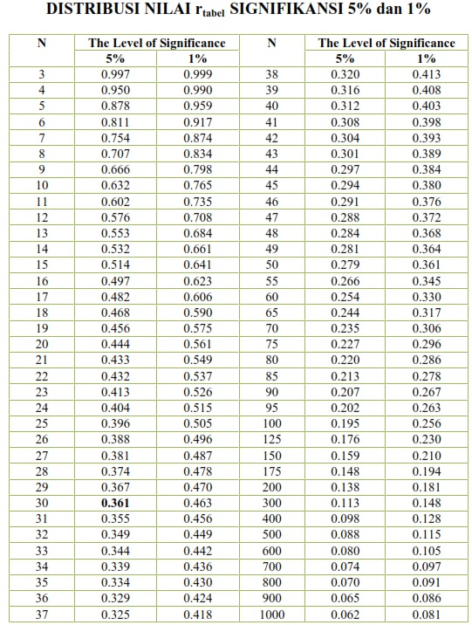

**Lampiran 14. Tabulasi Communication Skill Sebelum Penerapan Model Cooperative Learning**



**Lampiran 15. Tabulasi Communication Skill Melalui Model Cooperative Learning**



**Lampiran 16. Tabulasi Hasil Observasi Peserta didik Laki-laki Pertemuan ke-1**



**Lampiran 17. Tabulasi Hasil Observasi Peserta didik Laki-laki Pertemuan Ke-2**



**Lampiran 18. Tabulasi Hasil Observasi Peserta didik Laki-laki Pertemuan Ke-3**



**Lampiran 19. Tabulasi Hasil Observasi Peserta didik Perempuan Pertemuan Ke-1**



**Lampiran 20. Tabulasi Hasil Observasi Peserta Didik Perempuan Pertemuan Ke-2**



**Lampiran 21. Tabulasi Hasil Observasi Peserta Didik Pertemuan Ke-3**



**Lampiran 22. Tabel Perbandingan Communication Skill Peserta Didik**

|  |  |  |  |  |
| --- | --- | --- | --- | --- |
| No | Indikator | Perbandingan | | Rata-rata |
| PBL | CL |
| 1 | Metode Penyampaian | 5% | 9% | 7% |
| 2 | Kejelasan artikulasi | 5% | 10% | 8% |
| 3 | Penggunaan bahasa | 6% | 10% | 8% |
| 4 | Kemampuan Memberikan tanggapan | 5% | 7% | 6% |
| 5 | Keterampilan mengajukan pertanyaan | 4% | 8% | 6% |
| 6 | Adanya motivasi belajar peserta didik | 5% | 9% | 7% |
| 7 | Aktivitas dalam pembelajaran | 5% | 8% | 7% |
| 8 | partisipasi dalam kerja kelompok | 5% | 10% | 8% |
| 9 | antusias dalam mengikuti pembelajaran | 6% | 10% | 8% |
| 10 | Partisipasi dalam menyimpulkan hasil pembelajaran | 4% | 8% | 6% |
| Total skor | | 50% | 89% |  |
| Rata-rata | | 5% | 9% |  |

**Contoh perhitungan item Indikator 1 pada penerapan model PBL**

Persentase =

=

= 4,8 (dibulatkan menjadi 5%)

**Lampiran 23. Tabel Peningkatan Communication Skill Peserta Didik Laki-Laki**



**Contoh perhitungan item Indikator 1 pertemuan 1**

Persentase =

=

= 4%

**Lampiran 24. Tabel Peningkatan Communication Skill Peserta Didik Perempuan**



**Contoh perhitungan item Indikator 1 pertemuan 1**

Persentase =

=

= 6%

**Lampiran 25. Daftar Peserta Didik**





**Lampiran 26. Uji Paired Sample T-test**

|  |  |  |  |  |  |
| --- | --- | --- | --- | --- | --- |
| **Paired Samples Statistics** | | | | | |
|  | | Mean | N | Std. Deviation | Std. Error Mean |
| Pair 1 | sebelum penerapan cooperative learning | 20.3281 | 64 | 4.66345 | 0.58293 |
| setelah penerapan cooperative learning | 35.3594 | 64 | 3.18910 | 0.39864 |

|  |  |  |  |  |  |  |  |  |  |  |
| --- | --- | --- | --- | --- | --- | --- | --- | --- | --- | --- |
| **Paired Samples Test** | | | | | | | | | | |
|  | | Paired Differences | | | | | t | df | Sig. (2-tailed) |
| Mean | Std. Deviation | Std. Error Mean | 95% Confidence Interval of the Difference | |
| Lower | Upper |
| Pair 1 | sebelum penerapan cooperative learning - setelah penerapan cooperative learning | -15.03125 | 4.46492 | 0.55812 | -16.14655 | -13.91595 | -26.932 | 63 | 0.000 |

**Lampiran 27. Hasil Uji Independent Sample T-test**

|  |  |  |  |  |  |
| --- | --- | --- | --- | --- | --- |
| **Group Statistics** | | | | | |
|  | Kelas | N | Mean | Std. Deviation | Std. Error Mean |
| Communication skill | Kelas X1 | 32 | 17.3750 | 1.64120 | .29013 |
| Kelas X4 | 32 | 18.7500 | .98374 | .17390 |

|  |  |  |  |  |  |  |  |
| --- | --- | --- | --- | --- | --- | --- | --- |
| **Independent Sample Test** | | | | | | | |
|  | t | df | Sig (2-tailed) | Mean Difference | Std Error Difference | 95% Confidence Interval of the Difference | |
| Lower | Upper |
| Equal Variances Assumed | -2.487 | 62 | 0.016 | -1.90625 | 0.76635 | -3.43816 | -0.37434 |
| Equal Variances not Assumed | -2.487 | 52.693 | 0.016 | -1.90625 | 0.76635 | -3.44356 | -0.36894 |

**Lampiran 28. Dokumentasi Kegiatan Wawancara**

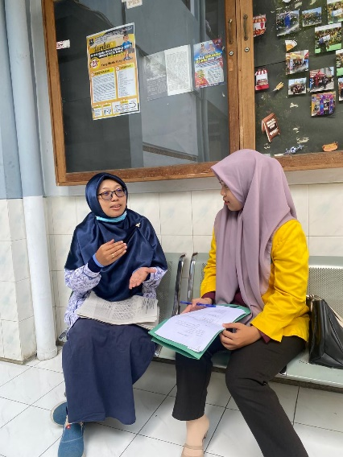

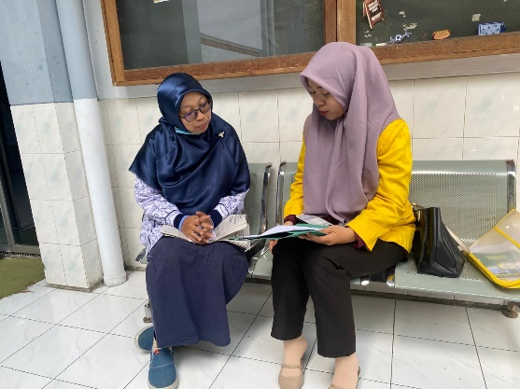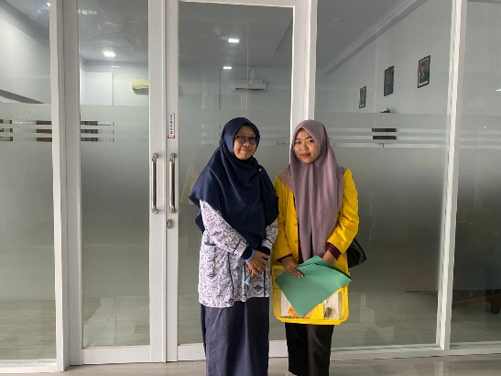

**Lampiran 29. Dokumentasi Kegiatan Pembelajaran Kelas X1**

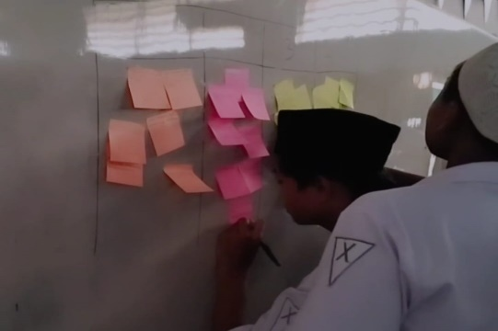 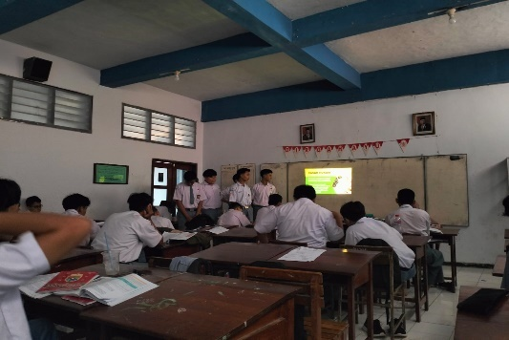

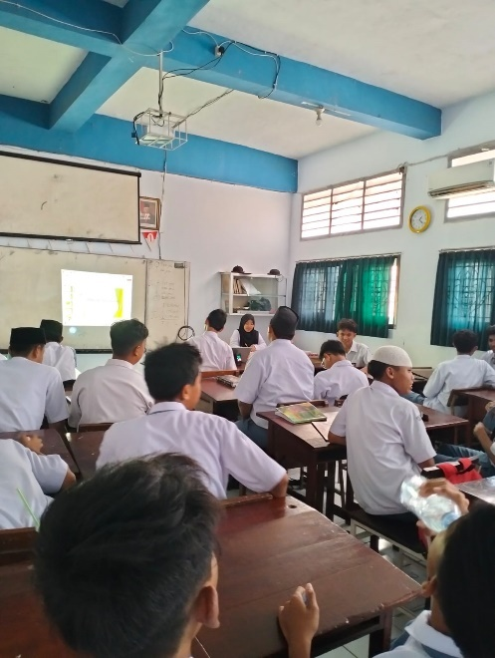 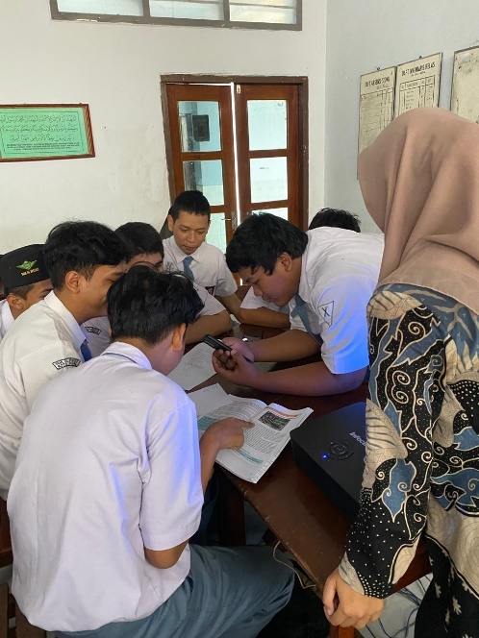

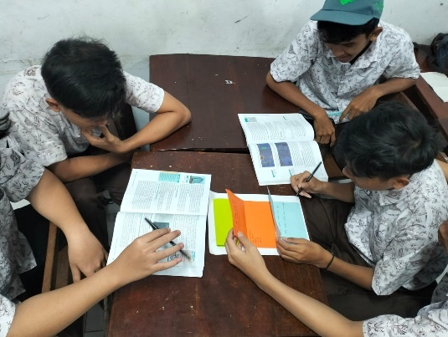 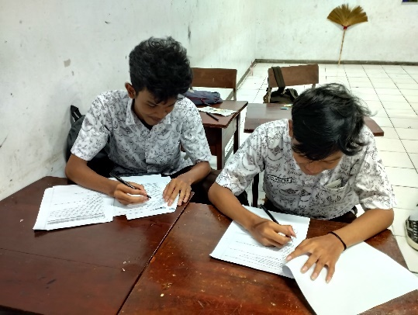

**Lampiran 30. Dokumentasi Kegiatan Pembelajaran Kelas X4**

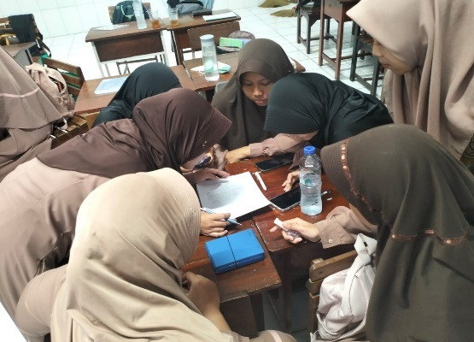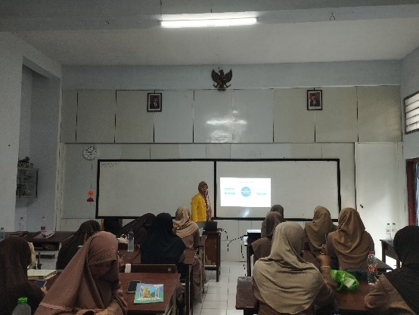

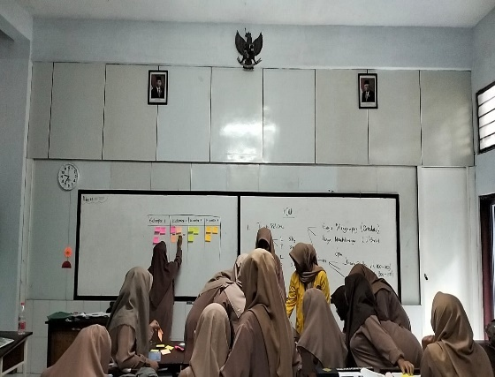

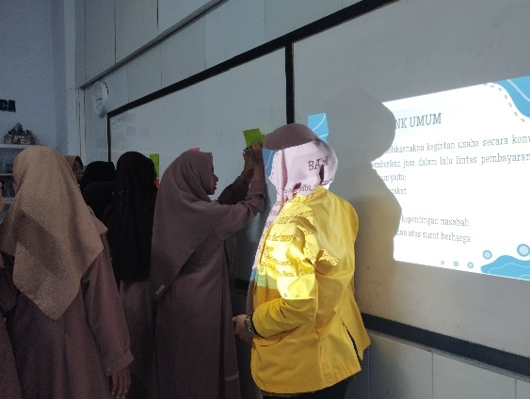

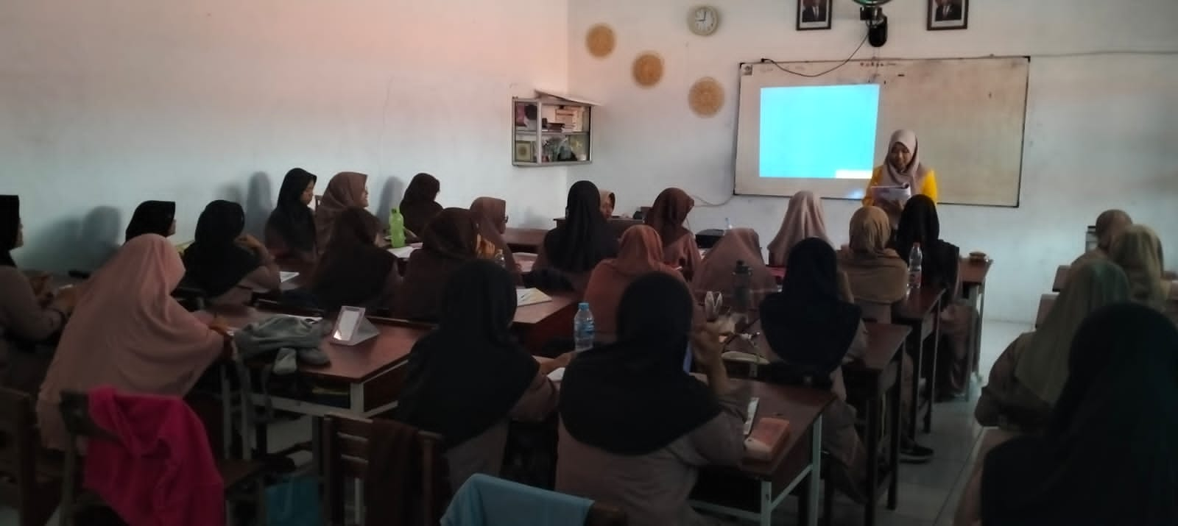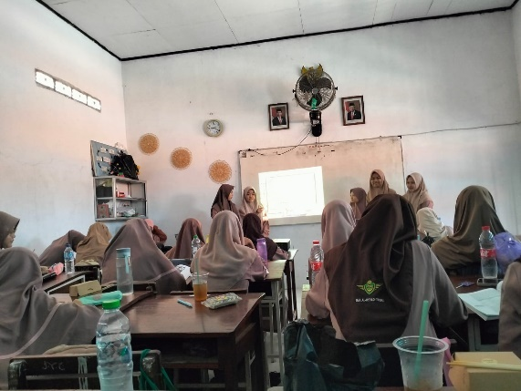

**Lampiran 31. Surat Izin Observasi Awal**

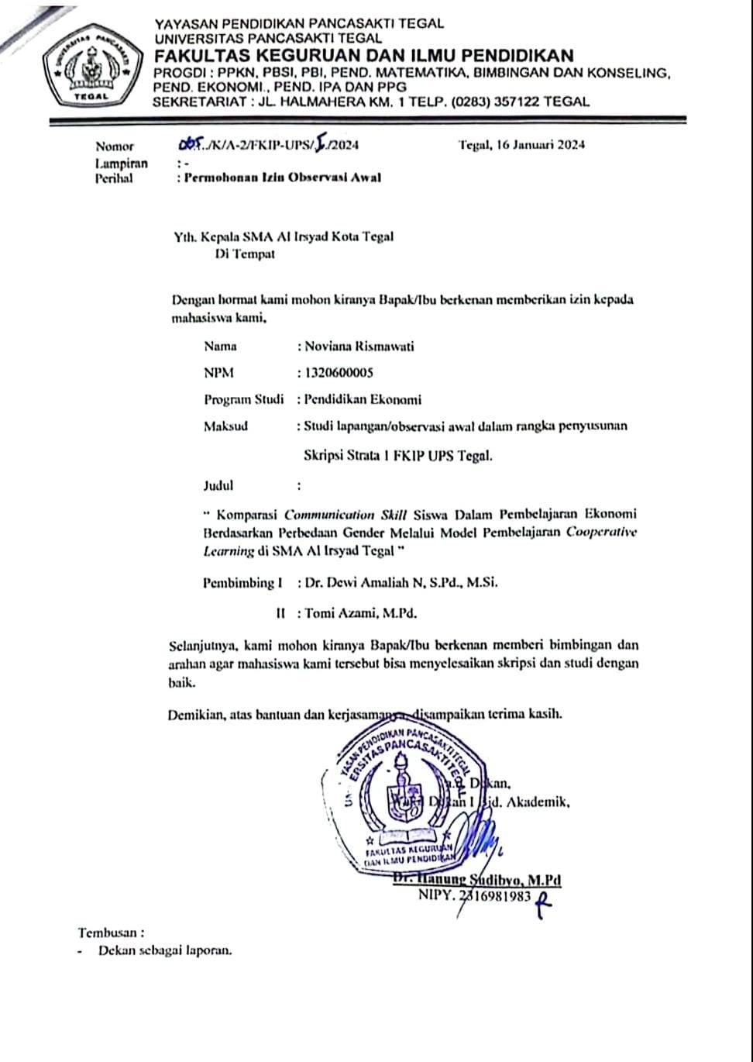

**Lampiran 32. Surat Izin Penelitian**

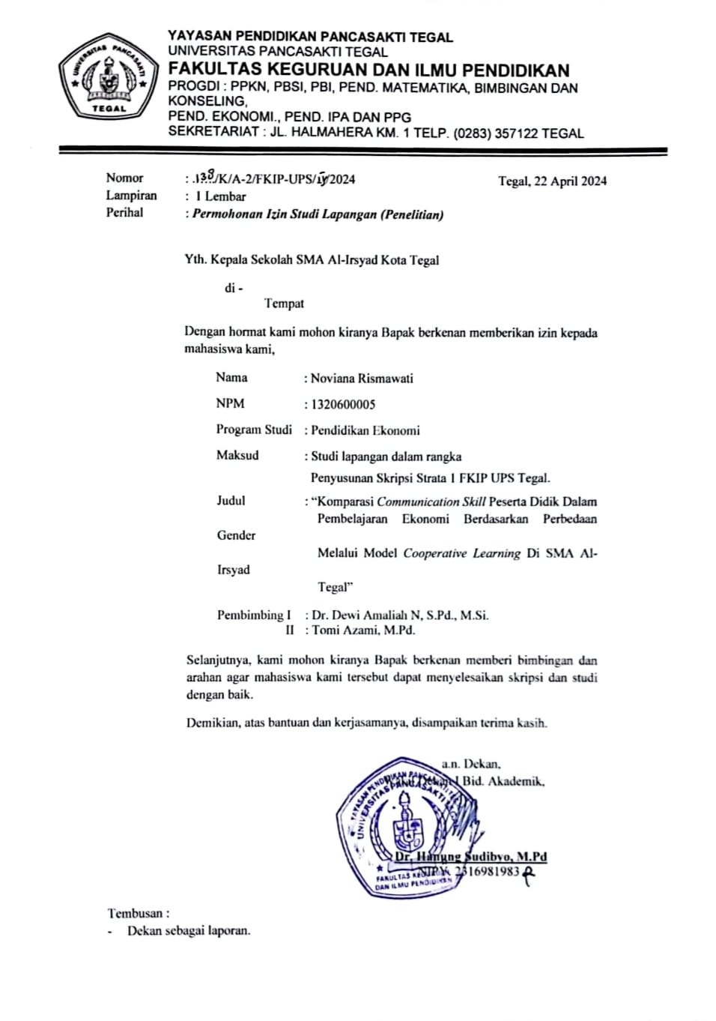

**Lampiran 33. Surat Bukti Penelitian**

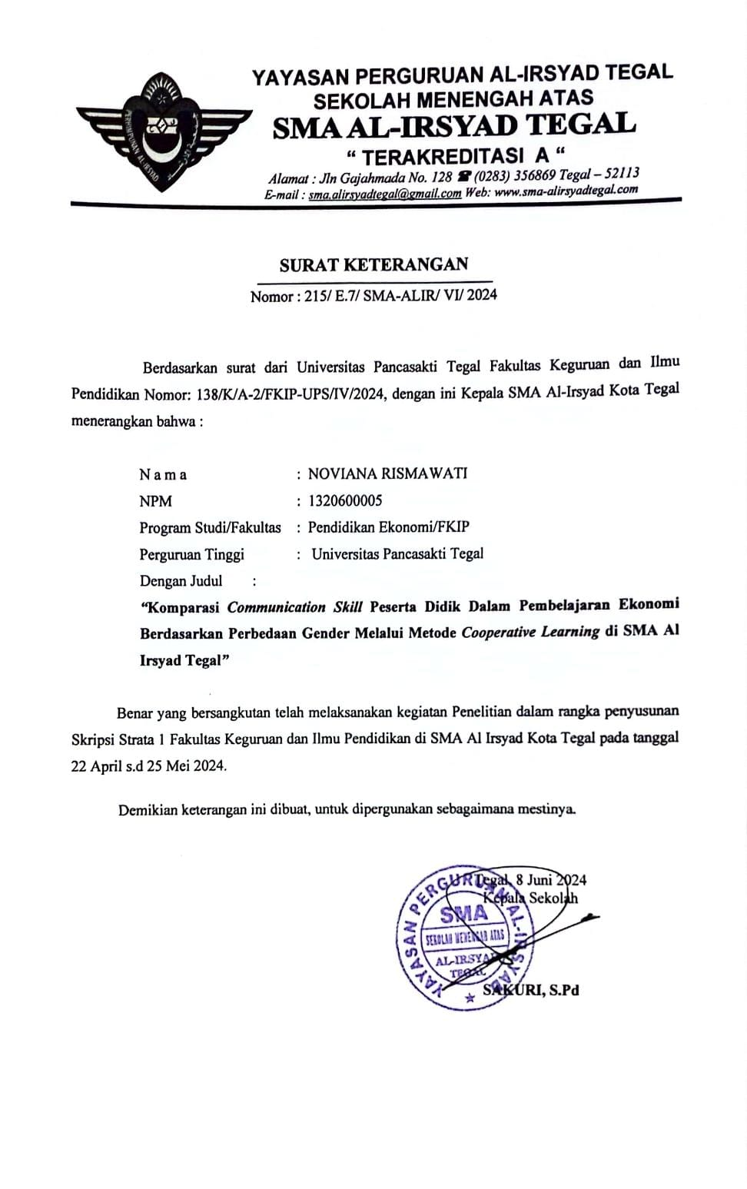

**Lampiran 34. Jurnal Bimbingan**

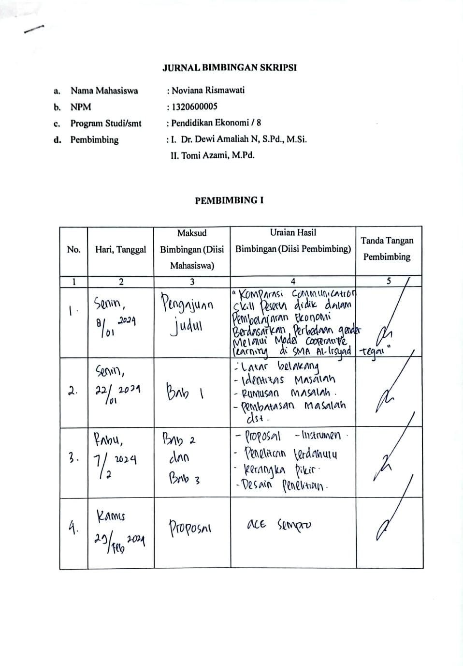

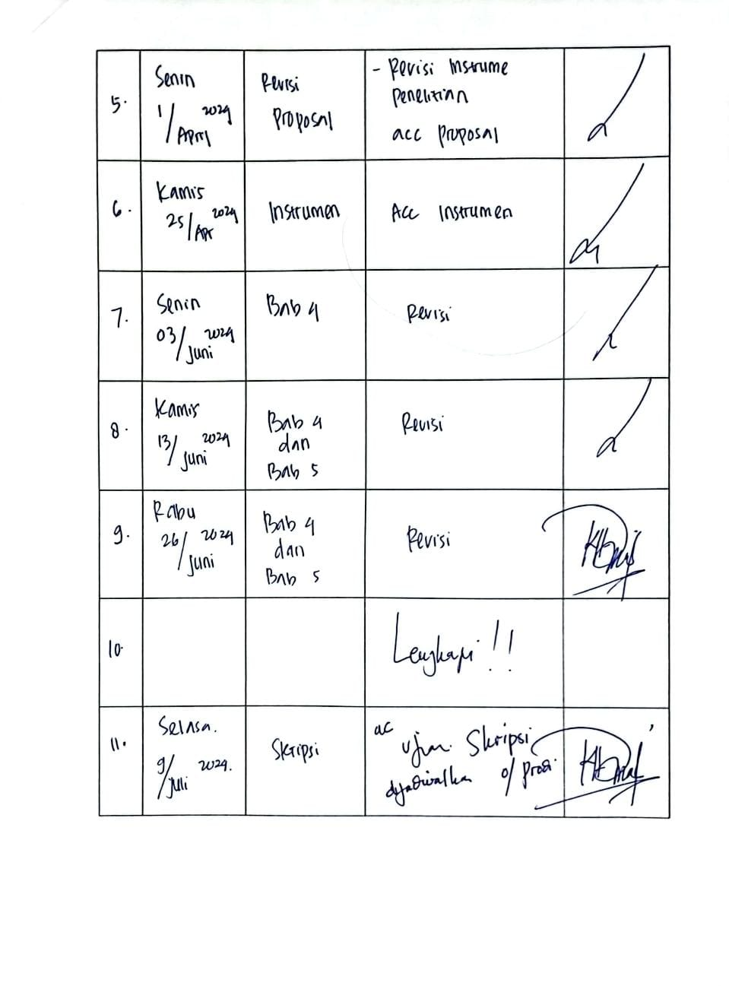

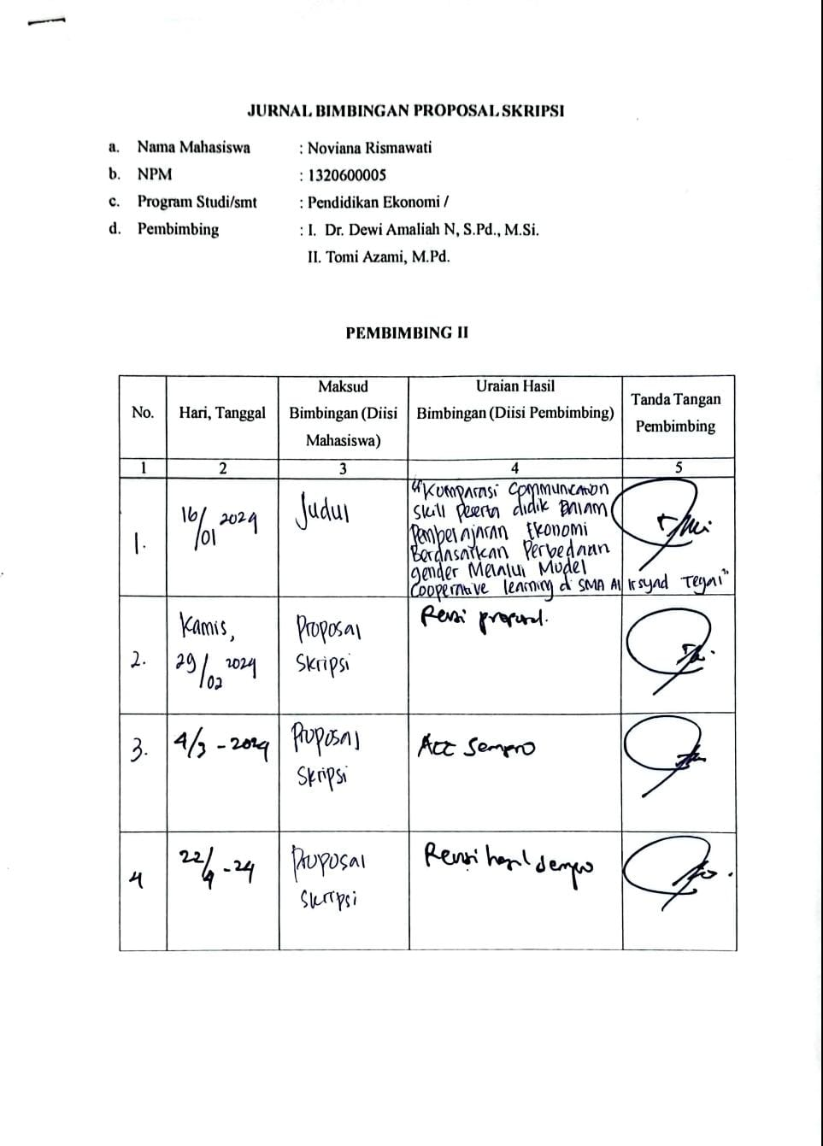

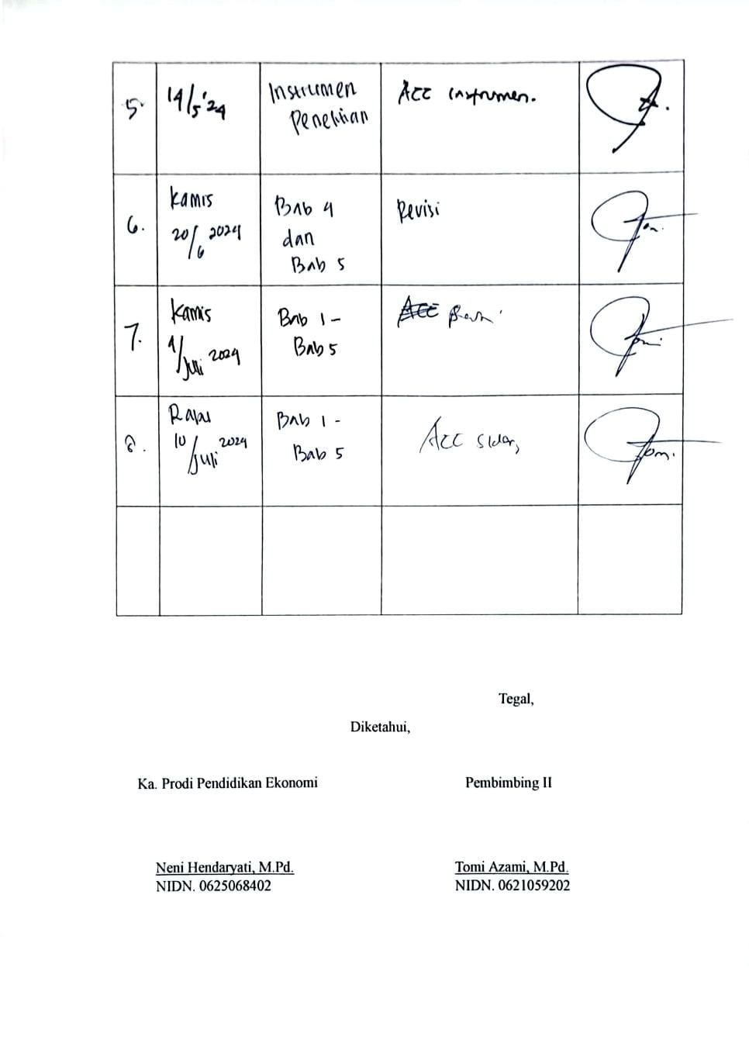

**Lampiran 35. Berita Acara Ujian Skripsi**

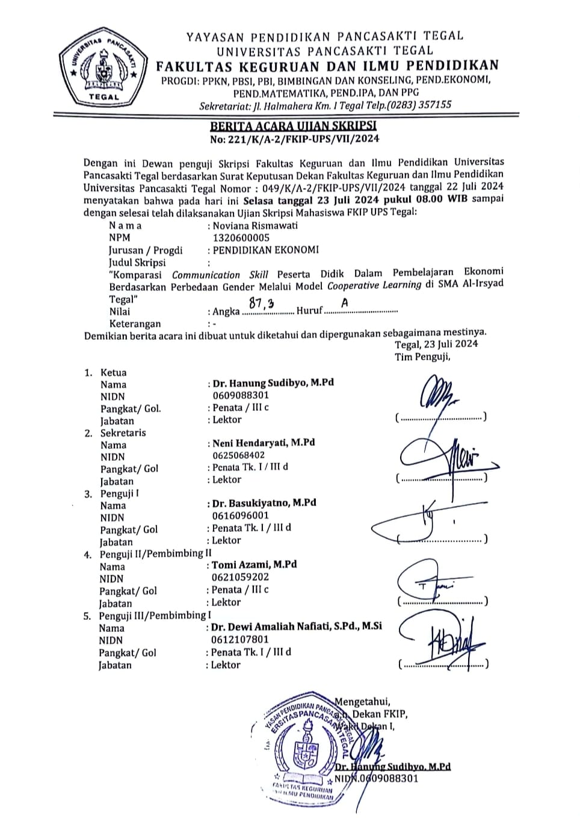

**Lampiran 36. Berita Acara Penyelesaian Revisi Skripsi**

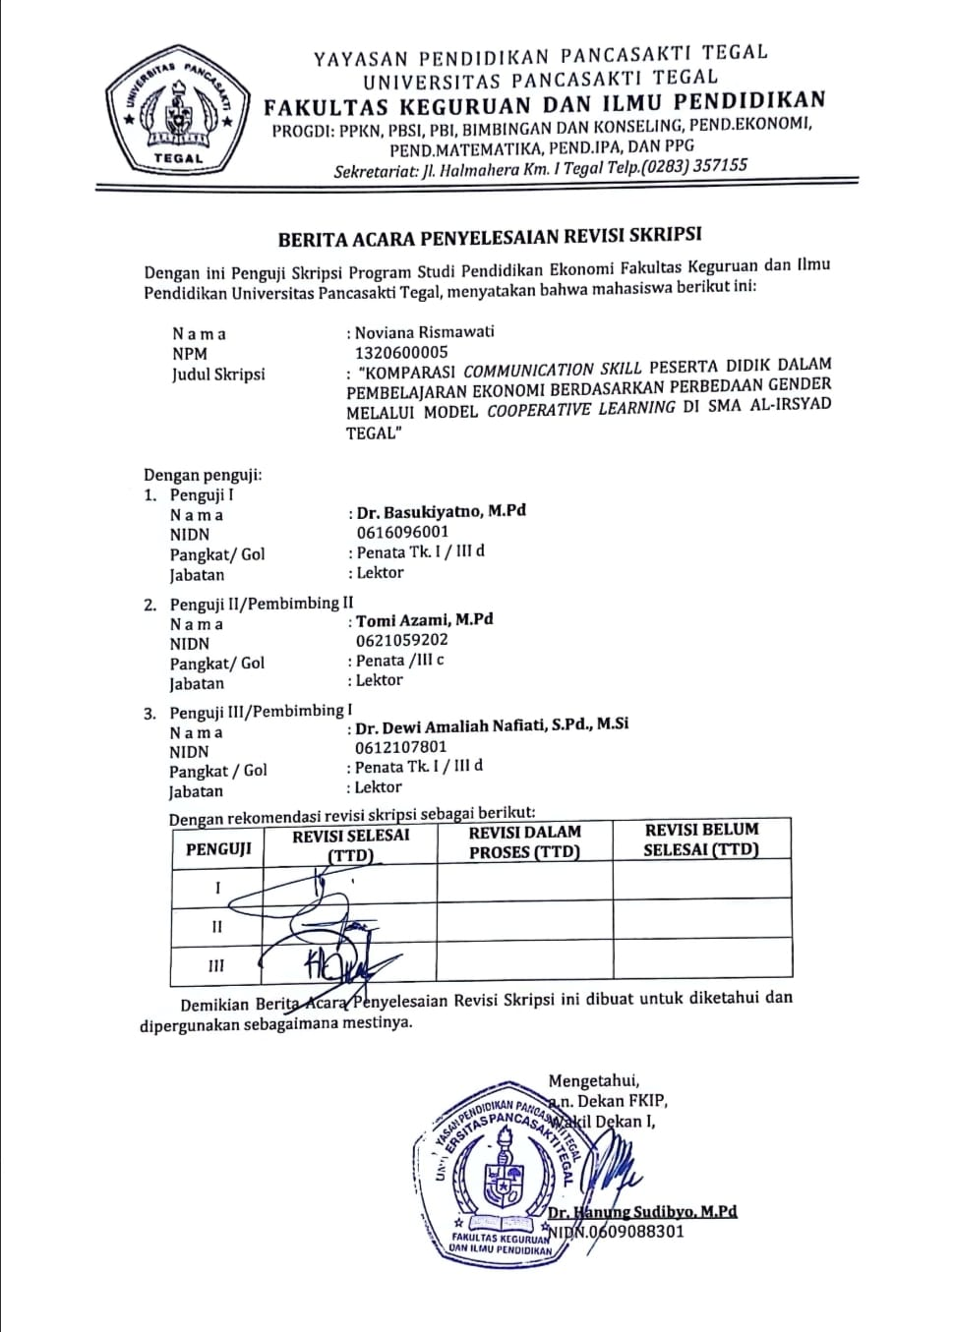

**Lampiran 37. Berita Acara Bimbingan Skripsi**

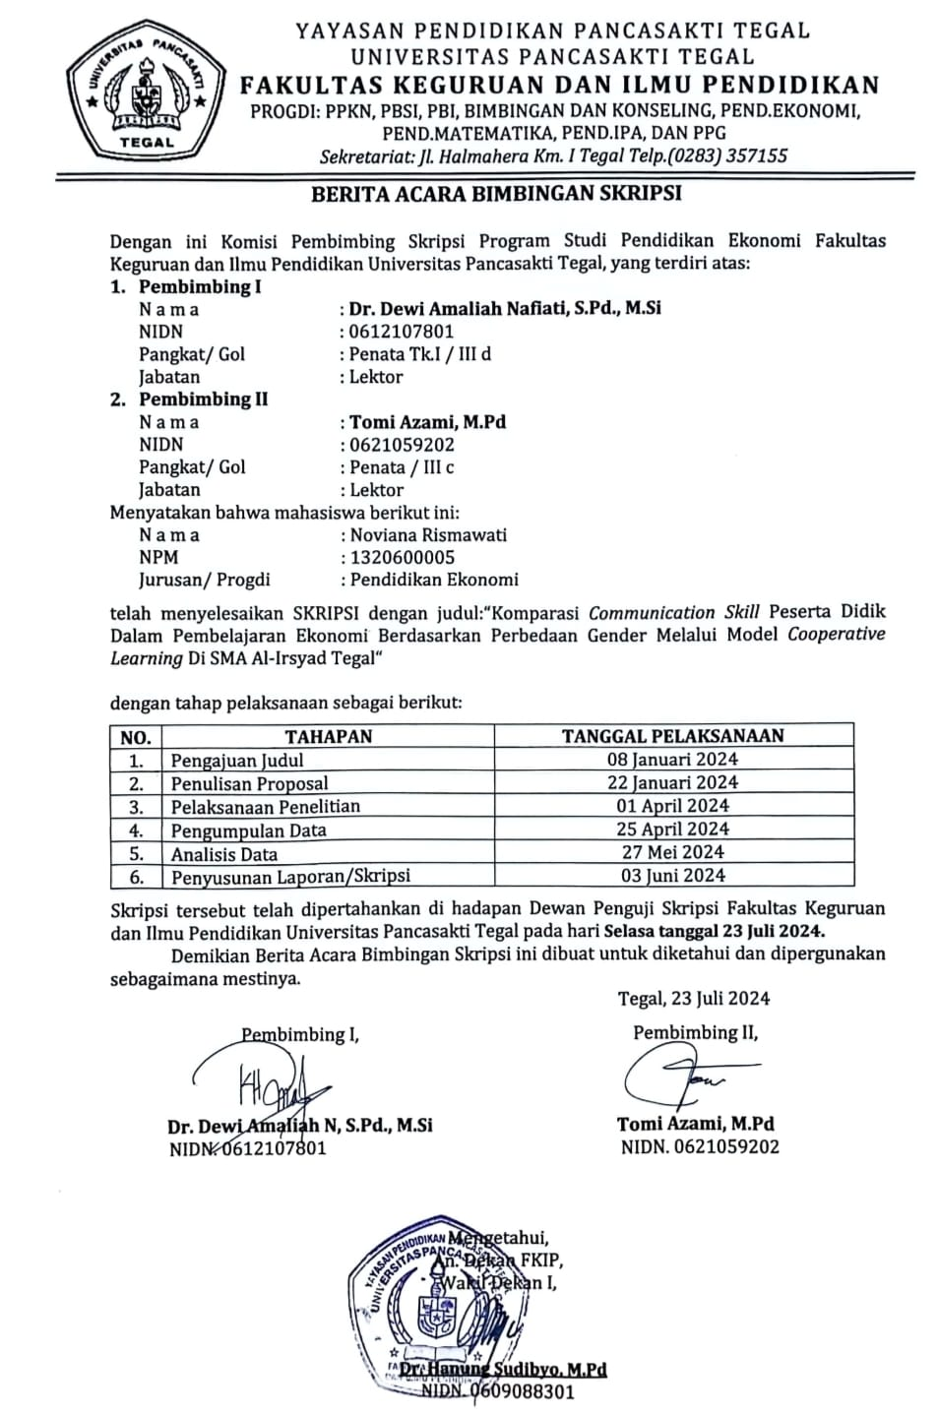

**Lampiran 38. Hasil Scan Simillarity**

